AI驱动的职业合伙人
（MyCareer OS）

、产品战略定位与核心价值主张

定位
MyCareer OS 是一个面向C端用户的个人职业成长生态平台，旨在通过AI技术赋能每个就业者，提供个性化的学习路径规划、职业发展建议以及实际工作中的智能助手服务。它不仅是一个平台，更是一个伴随用户终身成长的“职业生命体”。

核心价值主张
提供个性化的职业发展指导，帮助用户识别并实现其职业目标。
通过集成多种工具和服务，简化职业发展的各个阶段，使用户能够专注于技能提升和个人成长。
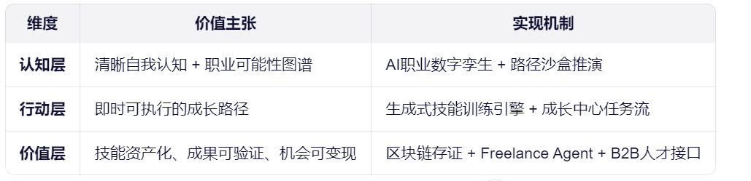

创新创意强化：打造不可复制的“AI+职业”护城河
1. 首创“职业生命体”概念
用户的数字职业身份（Career Twin）具备：
记忆（历史项目、反馈、成就）
学习能力（通过新任务自动更新技能标签）
社交智能（理解行业人脉网络、推荐合作对象）
经济行为（自动接单、谈判、收款、纳税建议）
类似“数字员工”，但属于用户本人，终身伴随、持续增值。
2. “反向招聘”机制
不再是用户投简历，而是：
企业/项目方通过平台“订阅”某类能力画像（如：“需要会Python+UX设计+能远程协作的初级产品经理”）
系统自动推送匹配用户，Freelance Agent代表用户应答、报价、签约
用户只需确认关键节点，其余由AI代理完成
3. 职业元宇宙入口
在Web端/AR设备中可视化呈现：
能力云图 → 可“走进”某个技能模块查看学习资源
职业路径树 → 可拖拽调整目标，实时看到成功率变化
成就展厅 → NFT化作品集，支持一键分享至LinkedIn或招聘平台
4. 动态信用评分体系
基于：任务完成率、客户评价、技能更新频率、社区贡献等
与薪酬溢价、优先派单、企业内推资格挂钩
可与超级个体平台积分与评分体系衔接。

、功能模块设计与优化

AI职业数字孪生（Career Twin）

能力画像AI Agent
输入：简历、社交内容、实训记录等多源数据
输出：动态更新的能力图谱（包括硬技能、软技能及认知风格）
技术支撑：多模态大模型（文本+语音+视觉）+ RAG增强行业知识库

职业身份卡
显示头像、姓名、当前标签、职业倾向雷达图、能力云图等信息

成长进度条
展示用户距离下一个职业里程碑的距离和所需完成的任务

快捷入口
提供探索职业路径、开始AI测评等功能入口，方便用户快速启动服务

生成式技能训练引擎
用户设定学习目标后，系统自动生成学习路径、安排实战项目，并通过成果认证链上存证确保学习成果的真实性和可靠性。

AI专属经纪人（Freelance Agent）
自动匹配高价值零工任务、代投简历、谈判报价、管理合同交付、追踪进度、优化信用评分，甚至可以代表用户参与多平台比价接单。
提供7×24小时职业咨询，解答疑问，提供建议，替代传统客服。

生产力集成AI助手
深度集成生产力集成平台各类AI工具，自动归档工作成果、提炼能力标签、生成简历/作品集，促进“工作即成长”的理念。

职业路径沙盒：未来推演（Path Sandbox）
用户可以选择不同的职业发展目标，系统会基于相似用户轨迹预测成功率，并提供可调整的职业路径模拟。

职业信用体系
建立个人成长信用体系，在求职、接单派活等方面体现出重要性。

成长中心：行动执行场（Growth Hub）
将理论转化为实际行动，通过学习、任务、成就三大Tab，帮助用户逐步达成职业目标。

、落地路径

初期开发（MVP）
开发最小可行产品(MVP)，聚焦于AI职业数字孪生和生成式技能训练引擎的核心功能。

试点推广
在特定高校或企业内部进行小规模测试，收集反馈以进一步优化产品。

全面推广
根据试点反馈进行改进后，向更广泛的用户群体开放，利用社交媒体、合作伙伴网络扩大影响力。

、商业模式

免费增值模式(Freemium)
基础功能免费，高级功能收费（如深度定制的学习路径、一对一职业辅导等）。

B2B合作
向企业提供API接口或解决方案，帮助企业为其员工提供个性化职业发展规划服务。

广告与推荐
为用户提供相关课程、书籍、培训等资源推荐，并从中获得佣金收入。

、技术架构

前端框架
使用React.js或Vue.js构建响应迅速且易于维护的用户界面。

后端服务
Spring Boot + Node.js用于处理复杂的业务逻辑和实时数据交换。

数据库
MySQL用于存储结构化数据，MongoDB处理非结构化数据。

AI引擎
基于Qwen/GLM等开源大模型，结合自有行业知识库进行微调，支持多模态输入输出。

区块链技术
利用区块链技术确保学习成果和职业成就的真实性与不可篡改性。

